Del Horizonte Estratégico al Frente de Producción: Modelo Integrado de Planeamiento Operativo

Categoría: Operaciones Mineras y Gestión de Activos

Tema: Del Horizonte Estratégico al Frente de Producción: Modelo Integrado de Planeamiento Operativo
- Autor : Renzo Misari
- Empresa : AMC Consultants
- Cargo : Consultor Senior de Minería
- Correo Corporativo : rmisari@amcconsultants.com
- Celular : +51 953733651 (Whatsapp) / +44 7442 325745 (Móvil)

Palabras clave:
Planeamiento minero, corto plazo, programación de producción, planificación operacional, modelamiento operativo.

Resumen (Abstract)
El planeamiento operativo en minería representa un eslabón crítico entre la estrategia y la ejecución operativa (Ilustración 1). Sin embargo, en muchas operaciones, estos planes carecen del nivel de integración y detalle necesario para reflejar la realidad del frente de trabajo, lo que genera desviaciones frecuentes, baja utilización de recursos y dificultades en la toma de decisiones.
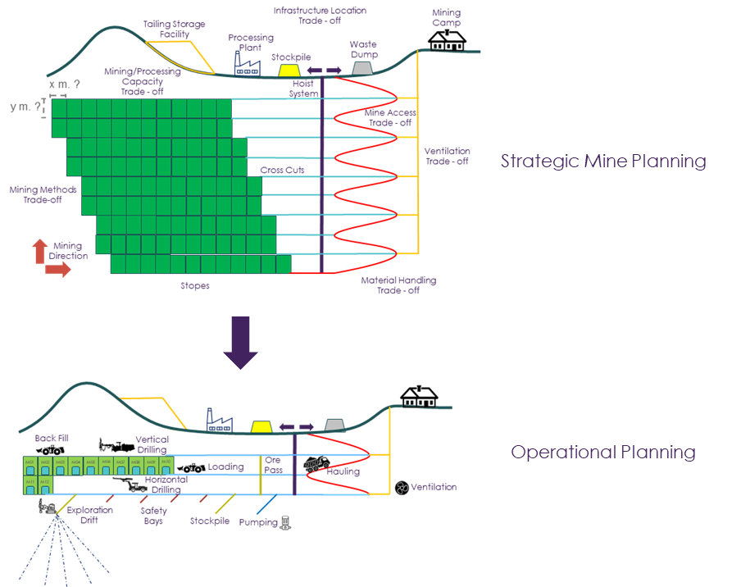
Ilustración 1 - Planeamiento Estratégico a Planeamiento Operativo
Este trabajo propone una metodología estructurada de planificación, que conecta el planeamiento estratégico con el operativo, donde este último se basa en el modelamiento detallado del ciclo completo de minado y la asignación de equipos, mano de obra y materiales. Todo ello se desarrolla mediante secuencias lógicas operativas y modelos de uso de tiempo, dentro de herramientas modernas de software de planificación.
A través de la generación de escenarios comparativos, se demostró que la metodología propuesta mejora la utilización estimada de recursos y reduce el desvío respecto a métodos tradicionales. Además, permite una mayor flexibilidad frente a cambios operativos, fortaleciendo el control de ejecución y la trazabilidad de decisiones.
Este enfoque demuestra que un modelo de planeamiento operativo, bien estructurado, no solo anticipa la operación con mayor precisión, sino que también se convierte en una herramienta operativa clave para optimizar recursos, reducir riesgos operativos y aumentar la eficiencia global del proceso minero.
Conclusión
El planeamiento operativo, cuando se desarrolla bajo una estructura jerárquica coherente y con un enfoque realista, se consolida como una herramienta clave para alinear la visión estratégica con la ejecución operativa diaria. En este trabajo se ha planteado una metodología que se inserta dentro del sistema integral de planeamiento minero, compuesto por horizontes estratégicos, de largo, mediano y corto plazo. Cada uno de estos niveles responde a un grado distinto de definición y granularidad, siendo el corto plazo donde se materializa la ejecución física de los planes.
La metodología propuesta, centrada en el horizonte operativo, permite modelar con detalle la secuencia lógica de actividades, considerando tanto las tareas principales del ciclo de minado como las auxiliares, incluyendo restricciones operativas reales. Este enfoque respeta los principios de integración vertical del planeamiento, donde las decisiones estratégicas definen capacidades y objetivos, y el corto plazo las convierte en acciones concretas sobre el terreno.
Reseña profesional
Renzo Misari es ingeniero de minas con especialización en planificación, diseño y programación de operaciones mineras subterráneas y a cielo abierto. Cuenta con una sólida trayectoria en roles técnicos y estratégicos dentro de compañías mineras y firmas consultoras. Actualmente se desempeña como Consultor Senior en Minería en AMC Consultants UK.
Es egresado de la Carrera de Ingeniería de Minas de la Pontificia Universidad Católica del Perú y posee una Maestría en Gestión de la Industria Minera por la Colorado School of Mines. Es miembro activo del Australasian Institute of Mining and Metallurgy (MAusIMM).
Renzo domina herramientas avanzadas de planificación minera como Deswik, Minesight y Datamine, entre otros, y promueve enfoques innovadores y sostenibles orientados a la optimización integral de las operaciones mineras.

